Около трех тысяч волонтеров помогают столичным пожарным и спасателям

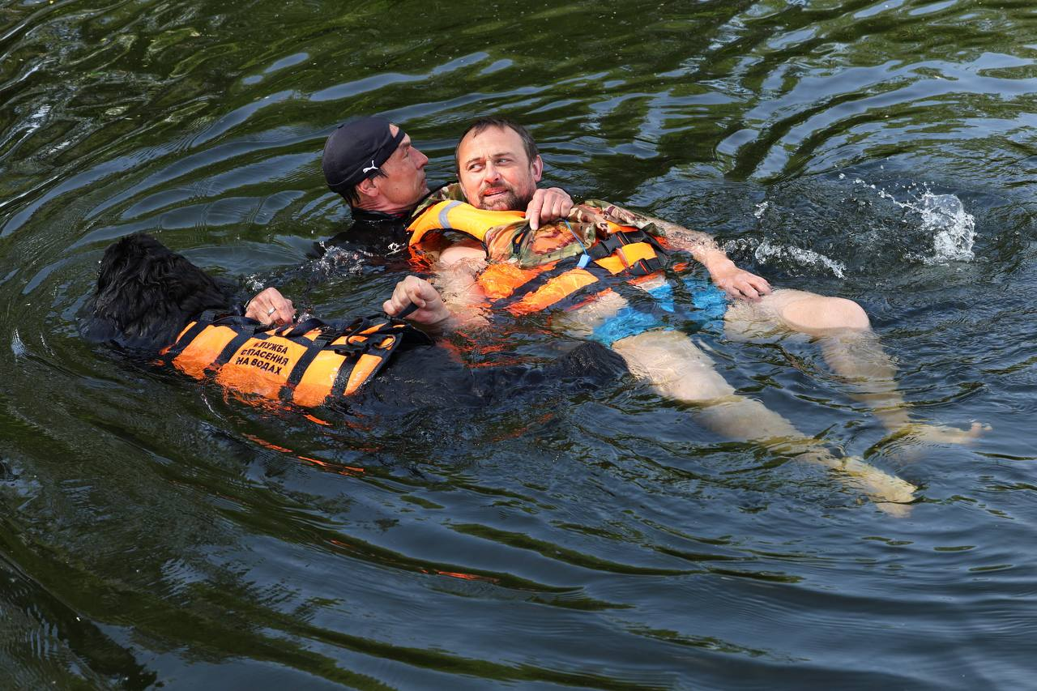

В Международный день добровольцев рассказываем, как волонтеры помогают столичным спасателям и пожарным обеспечивать безопасность горожан.
Добровольные пожарные и спасатели несут дежурство на массовых мероприятиях, привлекаются к участию в тушении пожаров, поиску потерявшихся в лесу людей и спасению животных.
Сегодня в Москве около 400 общественных организаций и более 400 действующих пожарных дружин, в рядах которых почти 3 тыс. человек.
Подготовкой спасателей-добровольцев с 2007 года занимаются преподаватели учебно-методического центра по гражданской обороне и чрезвычайным ситуациям Москвы.
Многие выпускники центра связали свою жизнь с волонтерскими организациями, среди которых общественный поисково-спасательный отряд «СпасРезерв». Служба в нём для спасателей-добровольцев –дополнительная деятельность, помимо основной работы.
Волонтеры сами выбирают даты дежурств, после чего из желающих формируется экипаж. При необходимости их привлекают к спасению животных, оказавшихся в беде.
Если помощь требуется потерявшемуся в лесу человеку – выезжают поисково-спасательные отряды «ЛизаАлерт».
Информацию о вызове добровольцам передают операторы системы 112.
Формирования Московской городской поисково-спасательной службы на водных объектах принимают у себя в гостях столичных волонтеров каждый год. Для гостей проводят экскурсии и мастер-классы по оказанию первой помощи, рассказывают им о работе специалистов. Летом на базе станций проходят тренировки и обучение собак-спасателей кинологов-добровольцев.
Больше о событиях Москвы – в каналах Мэра Москвы Сергея Собянина и «Городское хозяйство Москвы» в MAX.

